**МИНОБРНАУКИ РОССИИ**

**Санкт-Петербургский государственный**

**электротехнический университет**

**«ЛЭТИ» им. В.И. Ульянова (Ленина)**

**Кафедра МО ЭВМ**

отчет

**по лабораторной работе №3**

**по дисциплине «Операционные системы»**

Тема: **Исследование организации управления основной памятью**

|  |  |  |
| --- | --- | --- |
| Студент гр. 7383 |  | Рудоман В.А. |
| Преподаватель |  | Ефремов М.А. |

Санкт-Петербург

2019

Цель работы

Исследование структуры данных и работа функций управления памятью ядра операционной системы.

**Функции и структуры данных**

|  |  |
| --- | --- |
| **Название процедуры** | **Описание процедуры** |
| writestring | Вывод строки на экран |
| Mem_info | Перевод параграфов в количество памяти в байтах в десятичной системе счисления |
| Get_mem | Запрос 64Кб памяти |
| Free_mem | Освобождение памяти |
| TETR_TO_HEX | Перевод из четверичной системы счисления в шестнадцатеричную |
| BYTE_TO_HEX | Перевод из двоичной системы счисления в шестнадцатеричную |
| WRD_TO_HEX | Перевод слова (2 байта) шестнадцатеричную систему счисления |
| BYTE_TO_DEC | Перевод из двоичной системы счисления в десятичную |

Порядок выполнения работы

Были написаны и отлажены программные модули, для всех 4 вариантов программы. Ниже будут представлены результаты запусков программы.

Результат запуска программы согласно первому шагу:

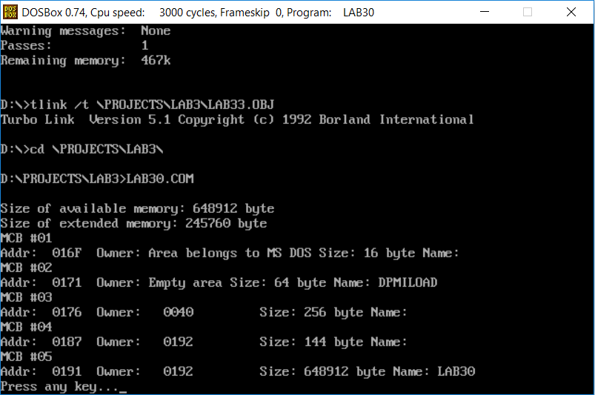

Результат выполнения программы(Шаг 2):

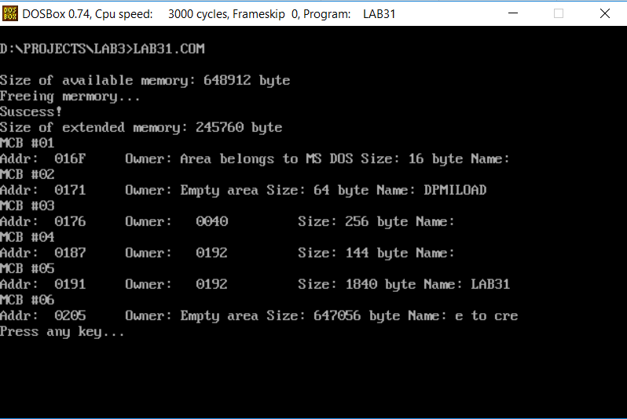

Результат выполнения программы(Шаг 3):

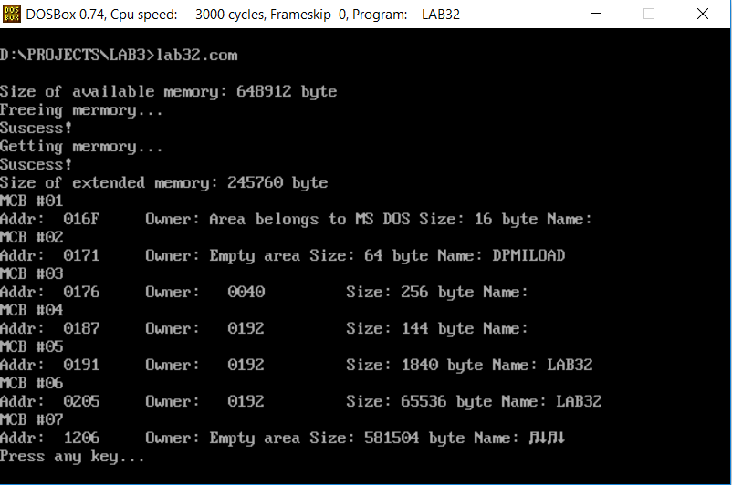

Результат выполнения программы(Шаг 4):

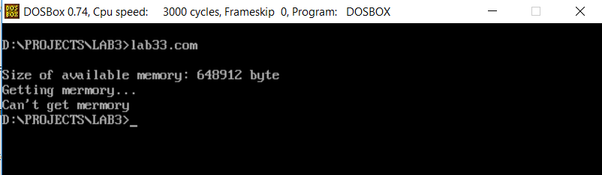

Вывод

В ходе данной лабораторной работы я исследовал структуры данных и работу функций управления памятью ядра операционной системы.

**Ответы на контрольные вопросы**

1. **Что означает «доступный объём памяти?»**

Доступный объём памяти – количество памяти, которое загрузчик выделяет программе при загрузке в основную память, после чего программа сама распоряжается этой памятью с помощью тех же функций, что использовал загрузчик. Поэтому программа может освободить неиспользуемую память или запросить расширение текущего объема памяти. Если программа запрашивает слишком большой объем памяти (больше, чем размер ее доступной памяти) система откажет ей в этом.

1. **Где MCB блок вашей программы в списке?**

В начало каждого свободного участка помещается блок управления памятью (MCB). В простейшем случае этот блок должен содержать адрес следующего свободного участка и объем участка, которым он управляет. МСВ последнего свободного участка содержит 0 в поле адреса следующего участка.

В первом случае блок программы последний и занимает всю доступную память.

Во втором случае блок программы второй снизу. Это связано с тем, что программа освобождает неиспользуемую память, и блок с неиспользуемой ей памятью оказывается последним.

В третьем случае блок программы третий снизу. Программа сначала освобождает неиспользуемую память, а затем запрашивает 64 Кб памяти.

1. **Какой размер памяти занимает программа в каждом случае?**

В первом случае всю свободную память (648912 б).

Во втором случае только необходимый программе объём памяти (1840 б).

В третьем случае необходимый программе объём памяти + запрошенные 64 Кб памяти (1840 б + 65536 б).